## 1.8. **Результати опитування заінтересованих сторін**

В рамках підготовки Стратегії розвитку Березнянської територіальної громади було проведено опитування мешканців і мешканок громади щодо оцінки різних сфер життя у громаді та бачення ними її розвитку. Так, респонденти відповідали на питання щодо задоволеності елементами середовища та умов життя у межах населеного пункту та громади, оцінювали загрози у громаді та пропонували свої варіанти напрямків для подальшого розвитку громади. Опитування проводилося через Google-форму та було доступним для респондентів у період з 7 по 17 січня 2025 року.

### **Портрет учасників опитування**

Учасниками опитування стали 116 осіб, переважна більшість з яких є мешканцями громади (90%). Проте частина є регулярними відвідувачами громади (8%), ще 2% - колишні мешканці.

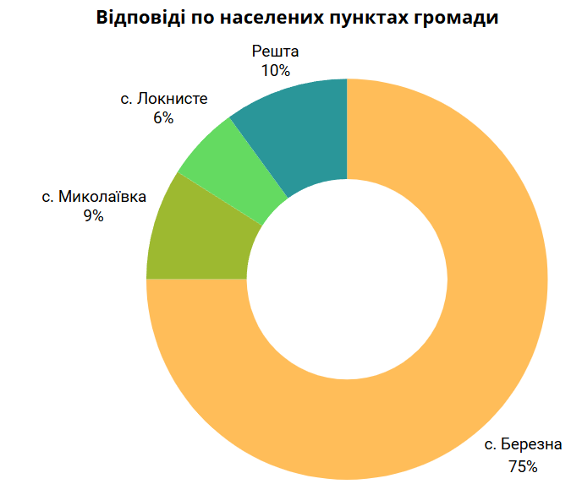

Серед опитаних 75% мешкають у центральному населеному пункті громади, с. Березна. Решта мешкає в інших населених пунктах, найбільше - с. Миколаївка 9% та с. Локнисте 6%.

Статевий розподіл респондентів такий: в опитуванні взяли участь 19% чоловіків і 81% жінок. За віком категорії розподілилися таким чином: найбільші вікові категорії - це працездатне населення від 36 до 59 років (сумарно 54%).

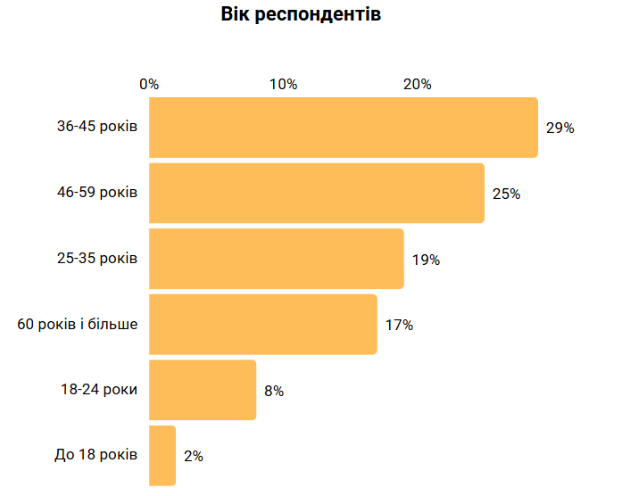

Опитані могли обрати, до якої з вразливих категорій населення вони належать. Найбільш чисельною категорією виявилася категорія тих, хто має дітей, її обрали 49% опитаних. Домашнє господарство ведуть 16%, пенсіонерів 10%, ще 7% вказали, що мають інвалідність, по 6% студентів і членів родин військових.

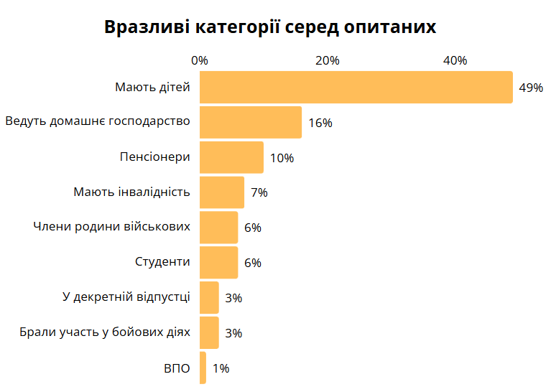

До жодної з зазначених категорій вразливості не віднесли себе 27% опитаних.

Зайнятими (включно з роботою на неповний робочий день, власним бізнесом тощо) себе назвали 76% опитаних.

### **Задоволеність різними сферами життя у громаді**

Серед іншого, у респондентів була можливість оцінити свою задоволеність якістю інфраструктури (дорожньої, тротуарів, світла, транспортної), різними видами послуг, екологічною ситуацією, а також оцінити загрози, з якими можна зіткнутися у громаді.

Найбільш задоволеними опитані виявилися освітніми послугами - середньої і дошкільної освіти (72% і 70% задоволених відповідно). При цьому 6% опитаних вважають, що послуги дошкільної освіти немає - це може свідчити про ускладнений доступ до дитячих садочків у селах.

Рівень задоволеності адміністративними послугами суттєво нижчий - 42% задоволених і 30% - незадоволених. Задоволених медичними послугами у громаді менше, ніж незадоволених - 30% проти 37% відповідно. Близько третини (32%) вказали, що як задоволені цими послугами, так і незадоволені.

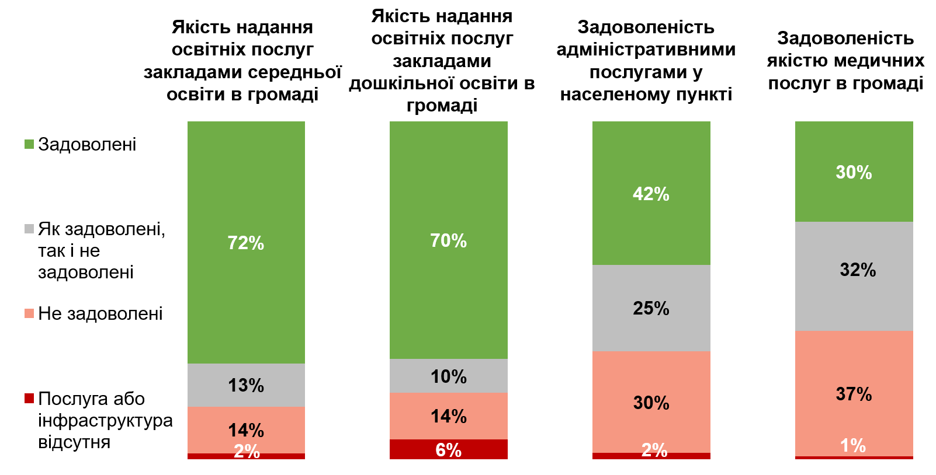

Послугами з вивезення сміття задоволені 22%, і стільки ж - почасти задоволені і незадоволені. Відсоток незадоволених - вдвічі більший, 44%, а 12% вважають, що ця послуга відсутня. Половина опитаних незадоволені екологічною ситуацією у громаді, а задоволених лише 19%. Схожа ситуація і з задоволеністю можливостями працевлаштування - половина незадоволених і 18% задоволених. Проте для 14% опитаних можливість працевлаштування в громаді відсутня.

Задоволеності соціальними послугами та якістю вуличного освітлення у населеному пункті респондентів демонструють схожі тенденції: трохи більше половини (52% і 54% відповідно) незадоволених і 18% і 17% відповідно задоволених. При цьому для 7% недоступні соціальні послуги, а 10% вважають, що вуличного освітлення у їхньому населеному пункті немає.

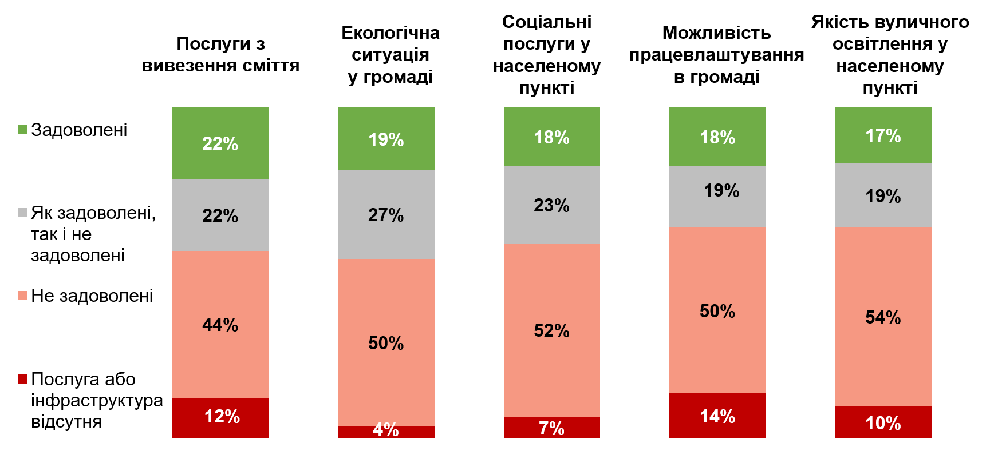

У категорії найменшої задоволеності опинилися послуги з водопостачання (15% задоволених і 32% незадоволених), тут найбільша кількість тих, хто не має доступу до централізованого водопостачання (45%). Транспортними послугами в межах громади задоволені 15% опитаних, і 42% незадоволені. 24% опитаних вважають, що ці послуги відсутні.

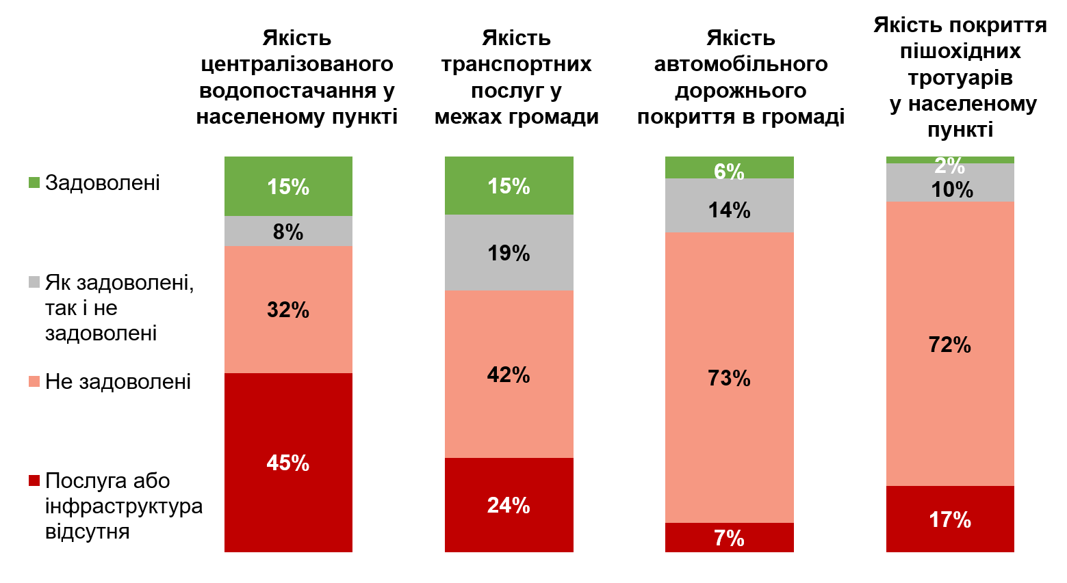

Також респондентам пропонувалися певні твердження, що стосуються життя громади, й учасники опитування могли погодитися або не погодитися з ними. Найбільше опитуваних погодилося з тим, що молодь хоче виїхати з громади - 76%, у той час, як лише 8% з цим не згодні. Однакова частка респондентів погодилися і не погодилися з тим, що у їхньому населеному пункті достатньо зелених зон - по 39%. Близько третини (34%) згодні з тим, що у громади є туристична привабливість, і з наявністю у ній сприятливих умов для започаткування і ведення бізнесу, але близько половини (50% і 54% відповідно) з цим не погодилися.

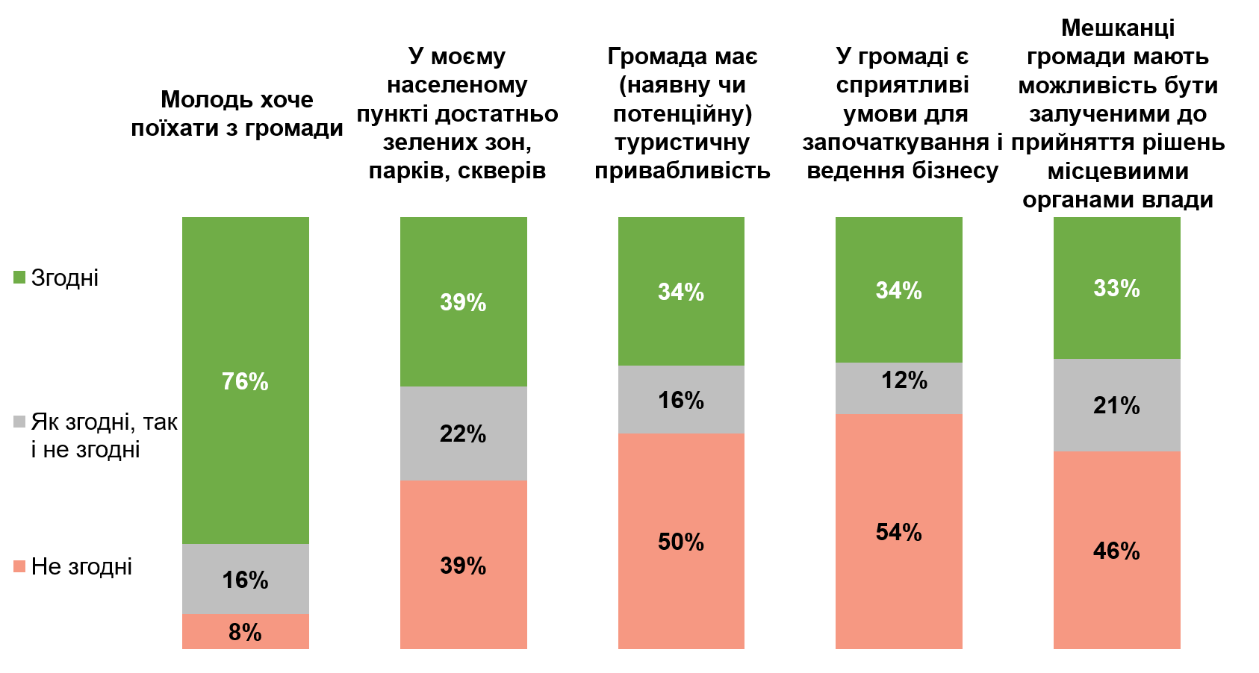

З тим, що органи місцевої влади працюють ефективно, погодилися трохи менше чверті (23%), а близько третини (33%) згодні з тим, що мешканці можуть залучатися до прийняття рішень ОМС. При цьому, більше 40% не згодні з цими твердженнями - 43% і 46% відповідно.

Близько половини опитаних (49%) не погоджуються з тим, що їхній населений пункт можна назвати чистим, і лише 20% згодні. Ще менша частка опитаних (17%) згодні з тим, що він є доступним для маломобільних людей, а дві третини - 66% - з цим не погоджуються. Найбільше опитаних не погоджуються з достатністю можливостей для відпочинку та дозвілля у їхньому населеному пункті (76%), тоді як лише 13% з цим згодні.

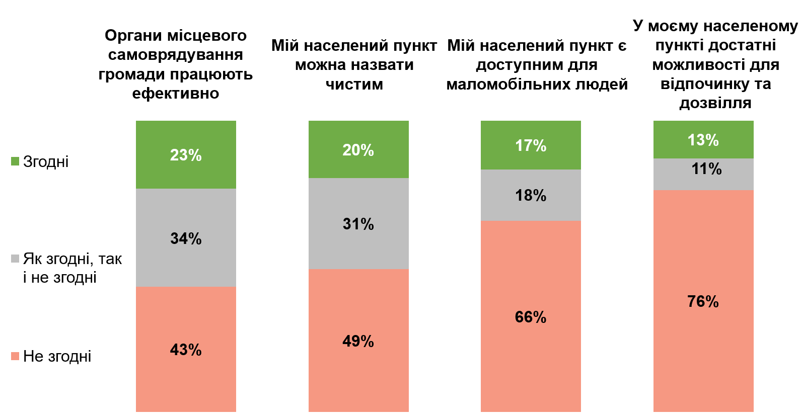

**Оцінка загроз, які можуть мати місце у громаді**

Ще одним напрямком оцінки для респондентів були загрози, з якими можуть стикатися мешканці громади. Зокрема, стихійні лиха опитані переважно розглядають як низьку загрозу (76%), і лише 7% - як високу. Безпосередні військові дії на території населених пунктів громади респонденти оцінюють як низьку загрозу (65%), майже стільки ж (64%) оцінюють як низьку загрозу домашнє насильство (високою загрозою зазначені пункти є для 16% і 13% відповідно).

Близько половини (52%) опитаних вважають, що криміногенна ситуація в громаді становить високу загрозу, і більш, ніж вдвічі менше (23%) оцінюють цю загрозу як низьку.

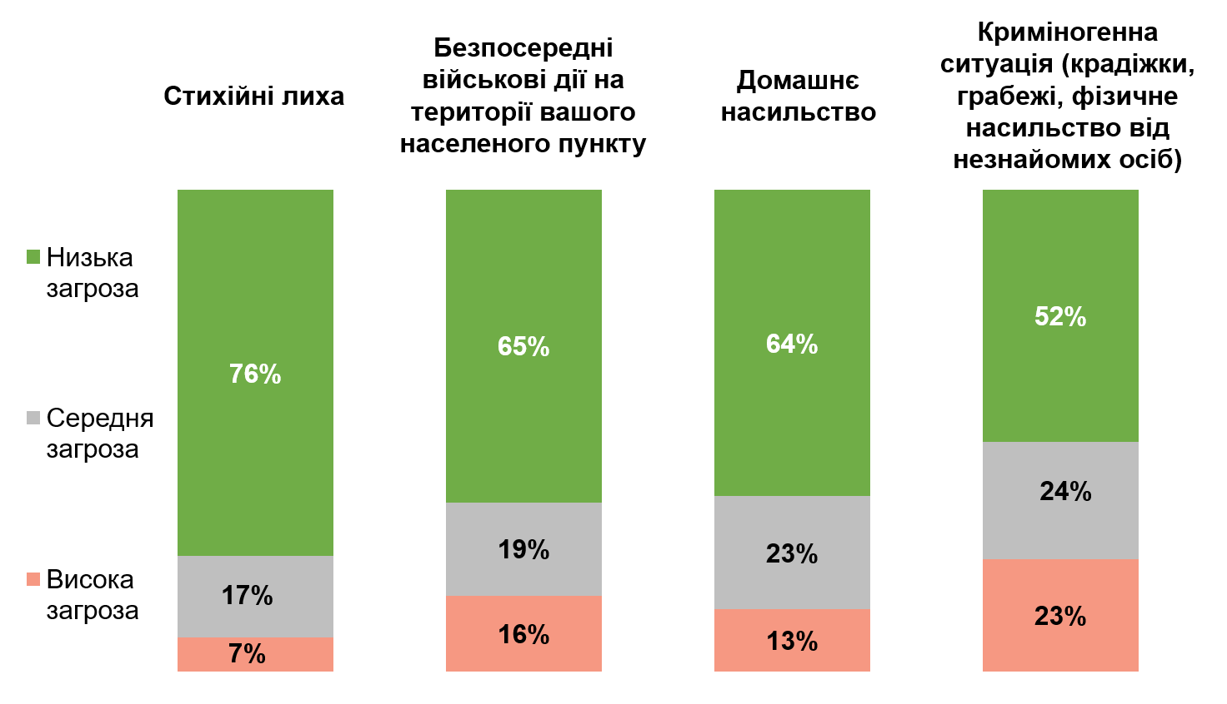

Дорожньо-транспортні пригоди розглядаються як висока загроза 31% опитаних, у 38% - протилежна думка. Обернена ситуація щодо ракетних і дронових ударів по населеному пункту респондентів: для 31% це низька загроза, а для 39% - висока. Загроза нападу безпритульних тварин є високою більше, ніж для половини опитаних (53%), а 29% оцінюють цю загрозу як низьку.

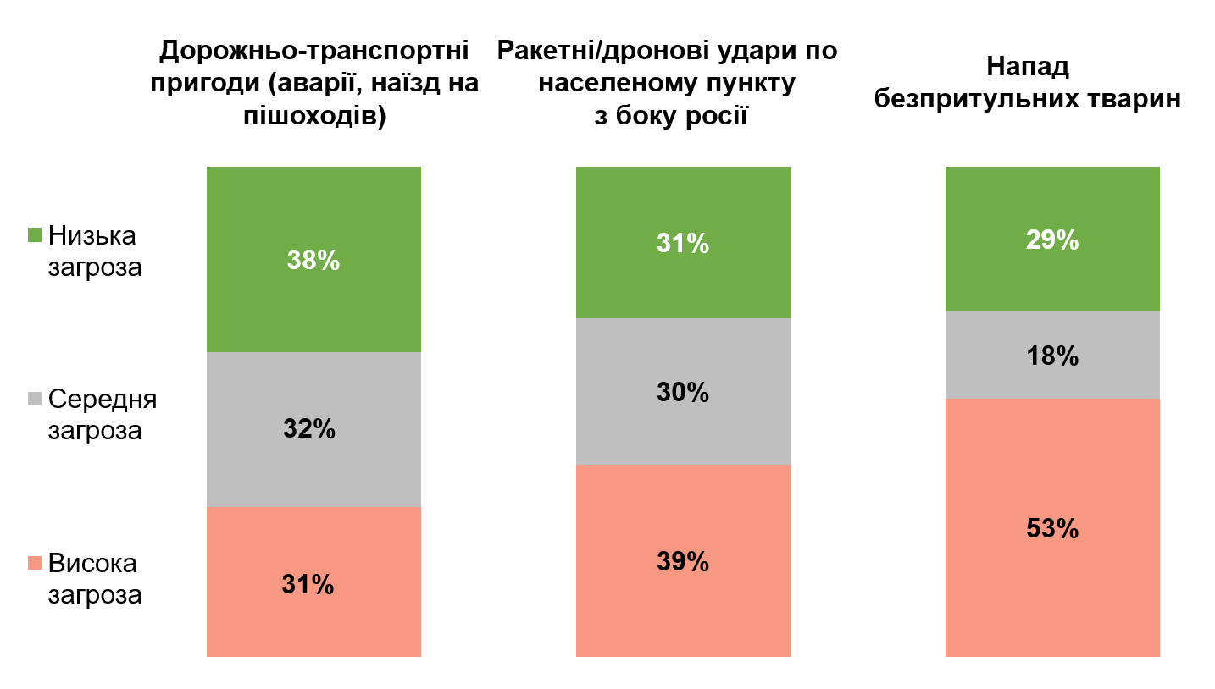

**Бачення респондентами переваг і недоліків громади**

Для оцінки позитивних сторін громади ми просили респондентів назвати до трьох напрямків, де громада досягає успіху або перевершує сусідні громади. Найчастіше респонденти зазначали про переваги в освіті, зокрема дитячої, і про благоустрій.

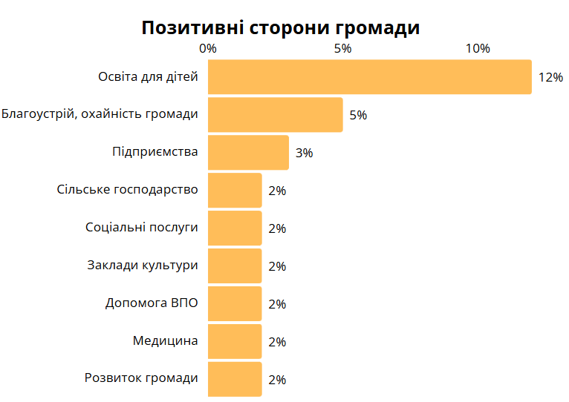

Також 37% не визначилися і 32% вважають, що позитивних сторін немає. Всього 108 осіб відповіли на питання.

**Негативні сторони громади**

Також ми просили респондентів поділитися трьома слабкими сторонами громади та напрямками, над якими ще треба працювати. Найбільшу частину запитів становили коментарі щодо влади - мешканцям бракує ініціативності та компетентності фахівців, що працюють в ОМС, також висловлювалися сумніви щодо вмотивованості працювати на благо громади. Також часто згадували про те, що не вистачає комунікації, зв’язку між ОМС та мешканцями, спільного бачення розвитку громади, а також громадського контролю. Крім цього проблемами назвали фінансове забезпечення громади, можливою несплатою податків бізнесом та громадянами, некоректним розподілом бюджетних коштів. Більш детальну категоризацію подано нижче.

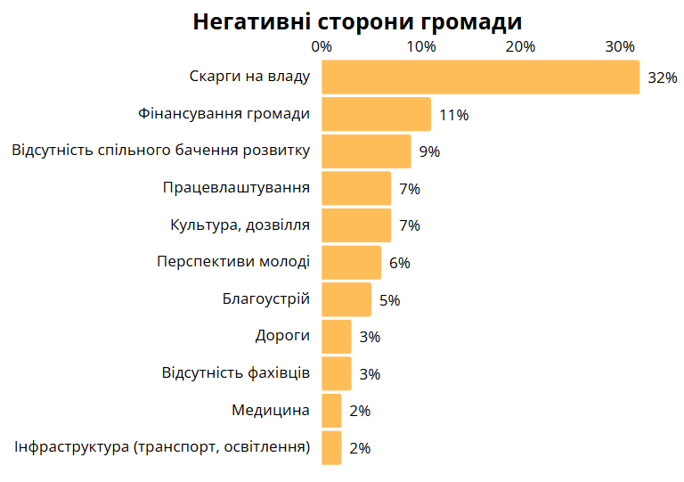

Ще 15% тих, хто відповів на це питання, не визначилися з відповіддю. Всього 103 респонденти.

Також були окремі згадки про проблеми у соцзахисті, відсутність проектів, що розвивали б громаду, закриття закладів (культури, освіти), низька культура поведінки у суспільстві, відсутність ГО та об'єднань, слабкий промисловий потенціал, проблеми у розвитку туризму тощо.

Останнім питанням в опитувальнику була пропозиція написати одним реченням **те важливе, що**, на думку респондентів, **потребує нагального втручання і має бути реалізованим терміново**. Опитані зазначали про різні сфери життя, зокрема згадували про потребу у

* ремонті доріг та тротуарів,
* збереженні закладів культури, медицини та освіти (школи у селах),
* вирішенні проблеми зі сміттям в громаді.

Найбільший запит стосувався зміни\омолодження влади громади.

Також зустрічалися окремі коментарі про важливість перегляду напрямку розвитку громади, вирішення проблеми із працевлаштуванням, проблеми безпритульних тварин; також є потреба у більшій кількості місць для відпочинку, розвитку дозвілля для дітей і молоді; наведення порядку в комунальній сфері. Були пропозиції згуртуватися; виявити тих, хто не платить податки; задовольняти потреби військових, що живуть у громаді, а також виділяти кошти на потреби ЗСУ, прислухатися до громадян тощо.